Иванова Т.П.,
замдиректора по воспитательной работе,
школа №117, г. Снежинск, Челябинская область

МОНИТОРИНГ РЕЗУЛЬТАТИВНОСТИ ВОСПИТАТЕЛЬНОЙ ДЕЯТЕЛЬНОСТИ КЛАССНОГО РУКОВОДИТЕЛЯ
Определение результативности воспитательной деятельности классного руководителя относится к числу наиболее сложных педагогических проблем. Мониторинг воспитательной деятельности классного руководителя - это непрерывное научно обоснованное, диагностика-прогностическое, планово-деятелъностное отслеживание деятельности классного руководителя по организации воспитательного процесса в целях оптимального выбора воспитательных целей, задач и средств их. решения (А.С. Белкин).
Мониторинг предполагает непрерывное, длительное наблюдение за деятельностью классного руководителя. Мониторинг должен определять моменты перехода одного ее качества в другое, корректировать, поддерживать или ослаблять соответствующие тенденции.
Мониторинг предполагает не только непрерывное, но и научно обоснованное наблюдение, которое исключает житейско-бытовой подход к оценке деятельности классного руководителя, но соответствует основным закономерностям психолого-педагогического познания и управления педагогическими объектами и явлениями.
Мониторинг предполагает, что процесс отслеживания имеет диагностико-прогностическую направленность, так как полученная информация должна быть соотнесена на основании заранее разработанных показателей и критериев с определенной, заранее описанной, нормативной картиной деятельности классного руководителя. Результаты мониторинга должны стать основой для планирования педагогической деятельности и принятия управленческих решений.
Мы считаем, что мониторинг - довольно сложный и серьезный управленческий инструмент, и применять его нужно тогда, когда сам руководитель и все образовательное учреждение достигли в своем развитии определенного уровня стабильности и нуждаются в научно обоснованной обратной связи для выработки дальнейшей стратегии и тактики своего развития. Таким образом, говоря о месте и времени применения мониторинга, отметим, что до его применения должен пройти период становления и стабилизации системы школьного управления, когда руководитель и его команда естественным образом дорастут до понимания необходимости научно обоснованной и долгосрочной обратной связи.
Концептуальная модель

мониторинга результативности воспитательной деятельности
классного руководителя
Содержательные компоненты модели | Необходимые пояснения
Понятие мониторинга | Мониторинг - это научно обоснованное, диагностико-прогностическое, плановое отслеживание деятельности классного руководителя по организации воспитательного процесса
Цель | Получение объективной и достоверной информации о деятельности классного руководителя по организации воспитательного процесса для повышения эффективности воспитания
Принципы | 1. Непрерывность.  2. Научность.  3. Воспитательная целесообразность.  4. Диагностико-прогностическая направленность.  5. Целостность и преемственность
Этапы | См. таблицу «Этапы проведения мониторинга»
Функции (назначение) | 1. Информационная. 2. Побудительная. 3. Формирующая. 4. Коррекционная. 5. Системообразующая. 6. Прогностическая
Организационно-методические требования | 1. Объективность.  2. Валидность.  3. Надежность.  4. Систематичность.  5. Учет особенностей объекта изучения и условий проведения.  6. Гуманистическая направленность
Этапы проведения мониторинга
Этап | Содержание деятельности
I. Нормативно-установочный | 1 . Определение педагогической проблемы.  2. Подготовка решения.  3. Постановка цели и задач.  4. Определение объекта и предмета изучения.  5. Определение субъектов мониторинга, их подготовка.  6. Структурирование критериев и показателей.  7. Выбор инструментария.  8. Разработка пакетов прикладных программ
II. Диагностический | 1. Отбор информации. 2. Качественная и количественная обработка результатов. 3. Педагогический анализ. 4. Выявление проблем. 5. Ранжирование проблем с объяснением причин. 6. Принятие управленческих решений
III. Итогово-аналитический | 1. Подведение итогов.  2. Анализ проделанной работы

С нашей точки зрения, на первом, нормативно-установочном, этапе
наиболее сложным моментом является отбор показателей результативности воспитательной деятельности классного руководителя, а также выбор инструментария.
Предлагаемая нами система мониторинга основана на оценке результатов воспитания через качества личности и определяется признанием того, что творческое развитие и карьера человека невозможны без соответствующих личностных качеств, что именно в школьные годы интенсивно идет процесс их формирования. Отдельные качества, раскрывающие отношение человека к природе и обществу, к собственности, к труду, к людям, к самому себе, вступая во взаимодействие, рождают новое свойство - воспитанность личности.
Показатели воспитанности
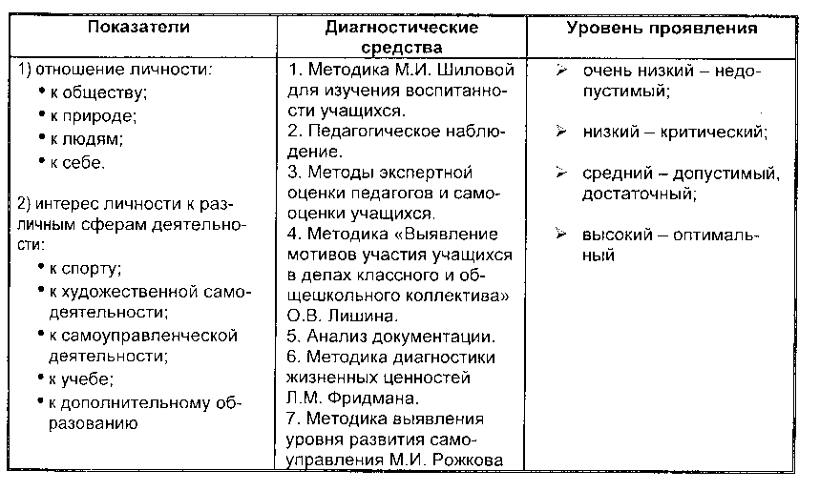

На втором, диагностическом, этапе были проведены следующие технологические операции:
1. Отбор информации о состоянии и результатах воспитательного процесса, полученной в результате применения диагностических методик.
2. Качественная и количественная обработка полученных результатов.
3. Педагогический анализ результатов диагностики и выявления проблем (организационных, содержательных, методических).
Полученную в результате диагностики информацию мы классифицировали по двум основаниям в соответствии с двумя показателями воспитанности, определяющими эффективность деятельности классного руководителя.
После этого началась работа по качественной и количественной обработке результатов, которая закончилась педагогическим анализом и выявлением проблем.

Мы получили следующие результаты:
1. Наблюдается тенденция снижения уровня воспитанности во всех параллелях классов за последние 10 лет, что обусловлено изменением качественного состава учащихся, недостаточным вниманием семьи к вопросам воспитания детей и слабой их связью с образовательным учреждением; неблагоприятной общей социально-экономической ситуацией в стране, отрицательным влиянием телевидения; кроме того, активные формы взаимодействия с молодежью не идут дальше организации вечеров и экскурсий, где учащимся отведена чаще всего пассивная роль, а после уроков они практически находятся вне зоны социального контроля.
2. Улучшение состояния профилактической работы при наличии классов компенсирующего обучения, в которых обучаются дети с проблемами со здоровьем, с отставанием в учебе, с отклонениями в поведении.
3. Улучшение эмоционально-психологического климата коллектива (личность ощущает эмоциональное благополучие и чувство психологической защищенности).
4. Наблюдается тенденция повышения уровня развития классных коллективов; все больше учащихся включаются в самоуправленческую деятельность.
5. Наблюдается увеличение количества классных руководителей с высокой воспитательной мотивацией, растет уровень их рефлексивно-аналитических способностей.
В ходе третьего, итогово-аналитического, этапа мы определили эффективность мероприятий, проведенных в целях совершенствования воспитательного процесса в образовательном учреждении; оценили эффективность и полноту реализации методического обеспечения воспитания; выявили и проанализировали изменения, происходящие в воспитательном процессе, и факторы, вызывающие эти изменения.
В масштабах нашего образовательного учреждения необходимо сосредоточиться на решении следующих проблем:
1) повышение профессионального мастерства педагогов;
2) инструментовка воспитательного процесса как самодеятельности школьников;
3) активизация работы с семьями учащихся;
4) дальнейшее развитие самоуправления.
В результате проведения опытно-поисковой работы разработан пакет документов в помощь руководителям методических объединений, классным руководителям, воспитателям, педагогам дополнительного образования для создания развивающейся системы информации (алгоритм проблемно ориентированного анализа воспитательной деятельности классным руководителем, алгоритм анализа плана работы классного руководителя, алгоритм анализа воспитательного мероприятия, анкета классного руководителя, аналитическая справка по итогам проверки планов работы классного руководителя).
Апробированная система критериев и показателей может быть использована в практической деятельности руководителей школы, педагогов, классных руководителей для эффективной организации и отслеживания воспитательной деятельности классного руководителя.

